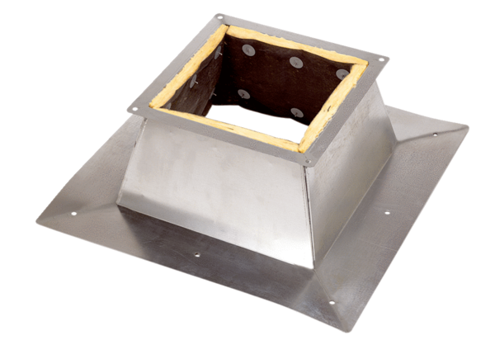Podstawa dachowa dla dachu płaskiego SO 30Opakowanie jednostkowe: 1 sztukaAsortyment: C
Numer artykułu: 0093.0361Producent: MAICO

